博士研究生论文预答辩网上操作流程

博士研究生论文预答辩网上申请在学位申请系统进行。根据系统限定，预毕业信息核对完成、中期考核通过后的博士研究生信息才被推送至进入学位申请系统。进入学位申请系统后，提交“核对个人信息”和“填写课程成绩”完成并经研究生秘书和培养处审核通过后，才能进入申请论文预答辩环节。如其中某一环节没有完成，则不能申请预答辩。各环节操作通知如下：
一、研究生预毕业信息核对请登陆：http://www.yjsy.ecnu.edu.cn/newsdetail.asp?id=3305，查看相关通知。
二、博士研究生填写课程成绩网上操作流程：
08级及以后（包括08级）博士生需要完成的工作是：①在公共数据库系统自查成绩；②通过公共数据库进入学位申请系统，再次确认课程成绩。
07级及以前（包括07级）博士生需要完成的工作是：通过公共数据库进入博士学位申请系统，录入课程成绩并提交。
网上操作具体通知如下：
（一）、08级及以后的博士生
08级及以后的博士生课程审核管理工作主要依托上述两个系统，其基本原理是公共数据库系统每日定期将预毕业信息确认完成和中期考核通过、有更新的数据推送至学位申请系统中；因系统压力等原因，数据推送的时间为每日凌晨2点，即在公共数据库中维护的新数据将于次日凌晨2点后更新在学位申请系统中。
因此，请08级及以后的博士生按照下列工作安排，加强自我计划和调配时间，高效、准确的做好在公共数据库中的维护核对和自查工作，为两系统数据推送做准备，也请适当耐心，在新的数据更新至学位申请系统中后，再次仔细核对，避免出错。
1.登陆公共数据库系统自查成绩
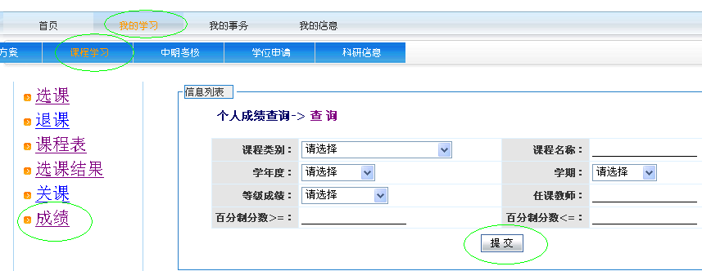
08级及以后博士生登陆公共数据库系统，如下图，通过研究生系统-我的学习-课程学习-成绩-提交（不需输入任何查询条件），查询到本人在学期间的所有课程和成绩，进行自查。
对有疑义的课程成绩，博士生应及时联系院系研究生工作秘书进行核查，核查属实的通过研究生院培养处（电话：54345009）在公共数据库系统中做出相应修改。
2.进入学位申请系统，提交课程成绩

08级及以后博士生通过公共数据库系统—研究生系统，进入新页面，将鼠标浮动在页面上方的“我的学习”上，单击“学位申请”，如上图。页面自动跳转至学位申请系统的首页，标示如下：
进入学位申请系统后，08级及以后博士生首先进行个人信息确认并提交。然后点击页面左侧“课程与科研”中的“填写课程信息”，核对在学期间的成绩信息，无误则点击“提交”；若再次核对发现错误，则须返回上述公共数据库—研究生系统——个人信息中的相应栏目修改。课程成绩提交后告知研究生秘书进行审核。课程成绩经研究生秘书和培养处审核通过后，方可申请预答辩。
（二）07级及以前的博士生
07级及以前博士生需在预毕业信息审核通过并在学位申请系统进行个人信息再次确认后，方可在学位申请系统填写课程成绩。具体流程如下：
点击学位申请系统页面左侧的“课程与科研—填写课程成绩”（填写说明参照“附件3：07级及以前填写课程说明”），将课程成绩逐一录入并提交，课程成绩提交后告知研究生秘书进行审核。课程成绩经研究生秘书和培养处审核通过后，方可申请预答辩。
三、博士研究生论文预答辩网上操作流程
博士研究生论文预答辩在学位申请系统进行，需要博士研究生和研究生秘书共同完成。
（一）、主要工作
第一：博士研究生点击预答辩申请，填写信息、添加预答辩委员会成员后提交；
第二：研究生秘书审核预答辩申请；
第三：博士研究生打印预答辩材料；
第四：博士研究生进行论文预答辩；
第五：博士研究生录入预答辩结果；
第六：研究生秘书审核预答辩结果；
第七：博士研究生打印预答辩情况意见书交给研究生秘书，预答辩结束。
在以上7个步骤中，博士研究生需要完成的是：第一、三、四、五和七项；研究生秘书需要完成的是第二和六项。
（二）、网上操作流程
1.通过公共数据库，进入学位申请系统。登陆公共数据库系统，点击页面上方的“研究生系统”，进入新页面后，将鼠标浮动在页面上方的“我的学习”上，在显示的菜单栏中单击选择“学位申请”，如上图：

2.进入学位申请系统，进行预答辩申请。点击“学位申请”后，进入以下页面：
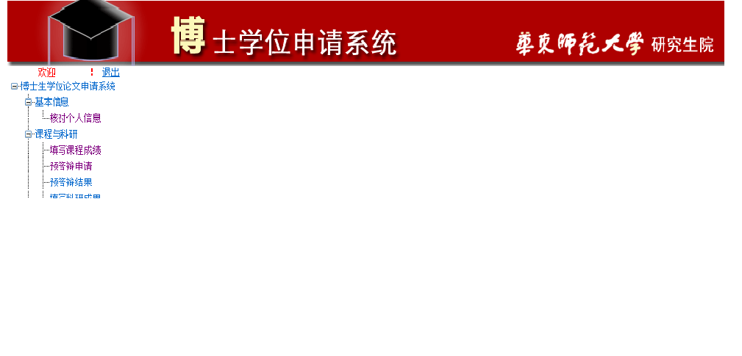

点击页面左侧“课程与科研”中的“预答辩申请”，看到如下界面：
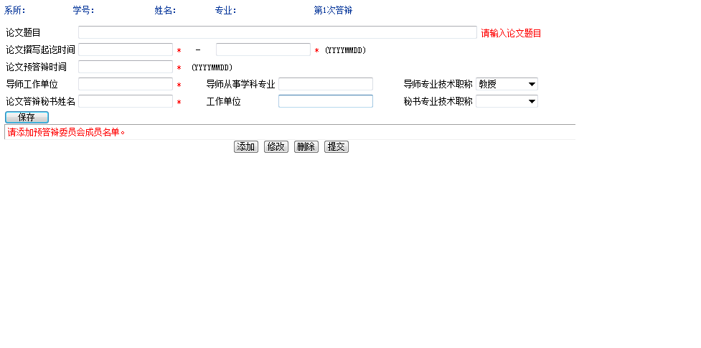
3.填写信息，保存提交。填写空白方框内的信息点击“保存”后，点击“添加”，逐一添加预答辩成员，添加完毕后点击提交。
4.打印预答辩材料。经研究生秘书审核后，点击“预答辩申请”，打印预答辩材料。
5.录入预答辩情况与结论。预答辩结束后，点击“预答辩结果”，录入预答辩情况与结论；
6.打印预答辩情况意见书。研究生秘书审核预答辩结果后，点击“预答辩结果”，打印预答辩情况意见书2份并交给研究生秘书，预答辩操作结束。
三、特别说明：
（1）预答辩申请经研究生秘书审核后，才能打印预答辩材料；
（2）网上录入预答辩结果时，对“论文的创新性”、“理论研究和实验研究的立论依据”及其他5个方面录入文字时，每一方框内不能超过100字（包含标点符号），超过100字后，不能保存。录入完毕后，先保存，才提交。
（3）研究生秘书未审核预答辩结果，博士研究生不能打印预答辩情况意见书。

